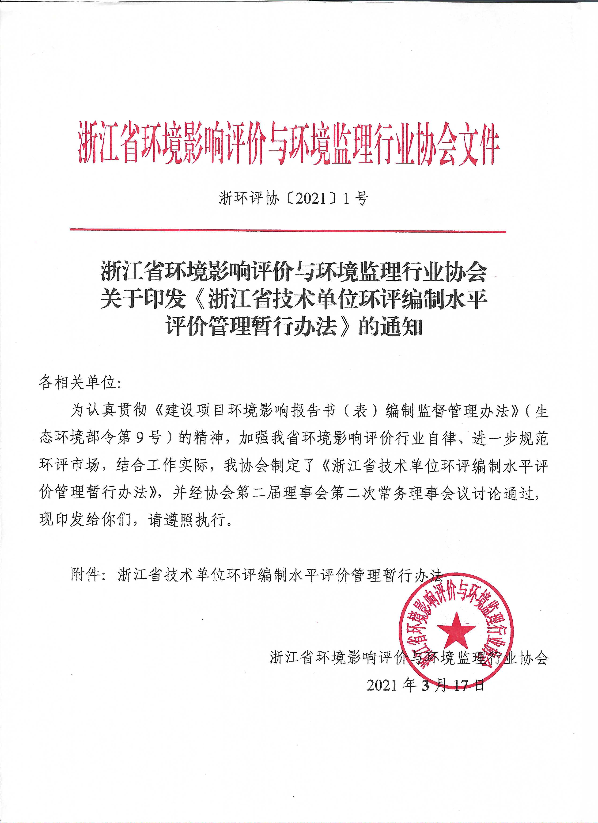

浙江省技术单位环评编制水平评价管理暂行办法

第一章 总则
第一条 根据《建设项目环境影响报告书（表）编制监督管理办法》（生态环境部令第9号），为做好技术单位环评编制水平评价工作，结合实际，制定本办法。
第二条 在我省从事环境影响评价文件（包括环境影响报告书，以下简称“报告书”；环境影响报告表，以下简称“报告表”）和规划环境影响报告书（以下简称规划环评）的技术单位，可按照本办法的规定自愿申请水平评价。
第三条 水平评价工作坚持公开、公正、公平的原则，实行行业自律管理。
第四条 浙江省环境影响评价与环境监理行业协会（以下简称“协会”）负责水平评价实施工作。
第五条 水平评价实行星级评价，分为三到五级，五星级为最高等级。
三星级技术单位是指具备较强报告表编制能力，或者具备较强县（市、区）级审查的规划环评编制能力的单位；
四星级技术单位是指具备较强报告书编制能力（其中编制重点项目的可申请五星级），或者具备较强设区市级审查的规划环评编制能力的单位；
五星级技术单位是指具备较强重点项目（见附件1）报告书编制能力，或者具备较强省级以上审查的规划环评编制能力的单位。
五星级评价按重点项目对应的类别或规划环评审查层级（省级或部级）评定。
第六条 协会评定的技术单位水平评价证书在我省范围内通用，有效期为三年，由协会统一印制、颁发。
第七条 申请单位自愿与协会签订水平评价技术服务协议，履行相应责任和义务；水平评价工作实行动态管理，接受社会监督。
第八条 协会建立水平评价信息公开共享平台，提供信息咨询、技术交流和培训以及宣传推介等服务。

第二章 申请条件及材料
第九条 申请进行水平评价的技术单位，应具备以下基本条件：
（一）具有独立法人资格的企、事业单位；
（二）具有固定工作场所；
（三）具有组织章程或者管理制度；
（四）具备完善的质量管理体系；
（五）建立完善的档案管理系统；
（六）注册环评工程师、注册核安全工程师每年按规定完成继续教育学时；
（七）无重大不良行为记录，未被环境影响评价信用平台（以下简称“信用平台”）列入黑名单、限期整改名单。
第十条 申请三星级的技术单位，应当同时具备以下条件：
（一）近三年完成主持编制报告表业绩五项（含）以上；或者县（市、区）级审查的规划环评三项（含）以上；
（二）配备一定数量的全职专业技术人员，其中从事环境影响评价文件编制的单位至少配备3名注册环评工程师；核与辐射项目（输变电项目除外）至少配备1名注册核安全工程师；
（三）现场检查（评分表见附件2）评分达到70分以上。
第十一条 申请四星级的技术单位，应当同时具备以下条件：
（一）近三年完成主持编制报告书业绩三项（含）以上；或者设区市级审查的规划环评三项（含）以上；
（二）配备一定数量的全职专业技术人员，其中从事环境影响评价文件编制的单位至少配备6名注册环评工程师；核与辐射项目（输变电项目除外）至少配备3名注册核安全工程师；
（三）现场检查评分达到80分以上。
第十二条 申请五星级的技术单位，应当同时具备以下条件：
（一）近三年完成主持编制对应类别重点项目报告书各两项（含）以上；或者省级以上审查的规划环评两项（含）以上；
（二）配备一定数量的全职专业技术人员，其中从事环境影响评价文件编制的单位至少配备12名注册环评工程师；核与辐射项目（输变电项目除外）至少配备5名注册核安全工程师；
（三）现场检查评分达到90分以上。
第十三条 受到各级生态环境主管部门日常通报表扬的技术单位，可直接申请三星级；设区市生态环境主管部门年终考核优秀的技术单位，或者根据《浙江省建设项目环境影响报告书（表）编制单位和编制人员信用监督管理办法》（浙环发〔2020〕17号）信用等级（以下简称“省级环评信用评定”）评定为B级的技术单位，可直接申请四星级；省生态环境主管部年终考核优秀的技术单位，或者省级环评信用等级评定为A级的技术单位，或者获得生态环境部优秀单位、优秀报告表彰的技术单位，可直接申请五星级。
受到其他主管部门嘉奖的技术单位，按照嘉奖部门的层级，对应申请三星级、四星级和五星级。
第十四条 申请材料主要包括：
（一）水平评价申请书;
（二）法人资格证明（企业法人营业执照或事业法人证书的正、副本）;
（三）工作场所证明（房产证明、租赁合同或其他有效证明）;
（四）单位章程或者管理制度;
（五）质量管理体系相关材料（质量管理制度、审核流转单等）；
（六）注册环评工程师或注册核安全工程师证明材料（信用平台单位人员截图、继续教育学时证明材料）;
（七）档案管理系统相关材料；
（八）业绩、信用评定、奖项等证明材料（信用平台环评项目截图，相应生态环境主管部门批复或审查文件，业绩评定、奖项证书或文件）；
（九）申请水平评价诚信承诺书。
第十五条 协会对申请单位提交的申请材料进行审查，开展现场检查评分；委托专家审查抽取的报告书、报告表或规划环评，必要时组织现场核查。
第十六条 协会将水平评价结果在相关网站上予以公示，公示期为五日。公示期间无异议的，向符合申报条件的单位颁发《浙江省技术单位环评编制水平评价证书》（以下简称“水平评价证书”），并向社会公布具有水平评价证书的单位名单及其星级和类别；公示期间有异议的，协会组织调查核实，向不符合申报条件的申请单位告知不符合条件的理由。
第十七条 水平评价证书有效期为三年，需延续的申请单位应在有效期到期前二十个工作日内，重新向行业协会提出申请，延续条件与新申请条件相同。
第十八条 获得水平评价证书的技术单位，其单位名称、法定代表人、工作场所和注册环评工程师等基本情况发生变化的，应当及时报协会备案更新；其变化引起相应水平评价星级发生变化的，应当报协会重新审核。
第十九条 注册环评工程师和参与环境影响评价工作的相关专业技术人员，应当定期参加环评相关业务培训、单位内部及时开展培训和研讨，更新和补充业务知识；其中相应星级要求的注册环评工程师应当至少参加每年16学时的国家或省级生态环境主管部门相关单位或协会组织的业务培训。

第三章 星级技术单位管理
第二十条 协会负责水平评价星级技术单位的监督检查工作。
第二十一条 协会结合信用平台信息、省环评机构信用评定结果、各级生态环境主管部门考核或环评评估成果等，评选年度优秀星级技术单位，定期在协会网站公布并予以通报表扬。
对于受到信用平台上扣分、各级生态环境部门通报批评或者信用等级评定中等（C级）以下的星级技术单位，协会相应采取通报批评，降低星级、取消星级或相应类别等措施予以告戒。

第四章 附则
第二十二条 本办法所称全职，是指生态环境部令第九号令第四十四条中规定的用工形式。
本办法所称注册环评工程师、注册核安全工程师，分别是指取得环境影响评价工程师职业资格证书、注册核安全工程师执业资格证书的人员。
本办法所称相应类别，是指建设项目在《建设项目环境影响评价分类管理名录》中对应的项目类别。
本办法所称近3年，以环境影响报告书（表）、规划环境影响报告书的批准或审查时间为起点计算。
第二十三条 本办法由浙江省环境影响评价与环境监理行业协会负责解释。
第二十四条 本办法根据我省环境影响评价行业发展需要和工作实际适时修订。
第二十五条 本办法自公布之日起实施。

附件1 重点项目清单；
附件2 现场检查评分表。

